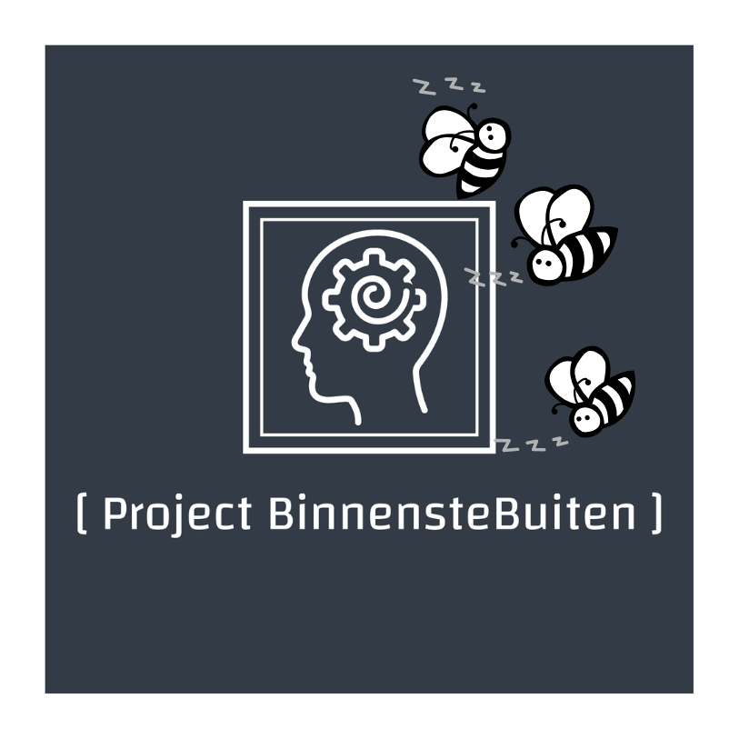
Intakeformulier kind en jongere
Dit formulier helpt ons om de hulpvraag, ontwikkeling en leefomgeving van uw kind vooraf goed te begrijpen.
Vul in wat voor uw situatie relevant is. U mag vragen overslaan wanneer ze niet van toepassing zijn. Bespreek dringende medische of psychische zorgen rechtstreeks met een arts of hulpdienst.

Contact en gezin
Naam kind of jongere  ________________________________ | Geboortedatum  ________________________________
Adres  ________________________________ | Rijksregisternummer  ________________________________
Naam ouder of voogd 1  ________________________________ | Telefoon ouder of voogd 1  ________________________________
E mail ouder of voogd 1  ________________________________ | Naam ouder of voogd 2  ________________________________
Telefoon ouder of voogd 2  ________________________________ | E mail ouder of voogd 2  ________________________________
Mutualiteit  ________________________________ | Huisarts en telefoon  ________________________________

Gezinssamenstelling en verblijfsregeling
________________________________________________________________________________
________________________________________________________________________________
Wie heeft het ouderlijk gezag of kan toestemming geven voor begeleiding en onderzoek?
________________________________________________________________________________
________________________________________________________________________________

Aanmelding en hulpvraag
Wie verwijst of raadt de aanmelding aan?
________________________________________________________________________________
Wat is de belangrijkste reden voor de aanmelding?
________________________________________________________________________________
________________________________________________________________________________
________________________________________________________________________________
Wat verwacht u van Project ‘BinnensteBuiten’?
________________________________________________________________________________
________________________________________________________________________________
Wat loopt momenteel goed en welke sterktes ziet u bij uw kind?
________________________________________________________________________________
________________________________________________________________________________

Medische voorgeschiedenis
Zwangerschap en geboorte Bijzonderheden tijdens zwangerschap, fertiliteitstraject, zwangerschapsduur, bevalling of opname
________________________________________________________________________________
________________________________________________________________________________
________________________________________________________________________________
Belangrijke aandoeningen – diagnoses - ingrepen - ziekenhuisopnames of ongevallen
________________________________________________________________________________
________________________________________________________________________________
________________________________________________________________________________
________________________________________________________________________________
Medicatie - allergieën - hulpmiddelen en relevante behandelingen
________________________________________________________________________________
________________________________________________________________________________
________________________________________________________________________________
Slaap – zindelijkheid - pijn - gehoor en zicht
________________________________________________________________________________
________________________________________________________________________________
________________________________________________________________________________
Belangrijke gebeurtenissen of ingrijpende ervaringen
________________________________________________________________________________
________________________________________________________________________________
________________________________________________________________________________

Ontwikkeling
Beschrijf de vroege ontwikkeling Eten, slapen, bewegen, stappen, fijne motoriek, taal, contact en spel
________________________________________________________________________________
________________________________________________________________________________
________________________________________________________________________________
________________________________________________________________________________
Zijn er vaardigheden die later kwamen stilstonden of verloren gingen?
________________________________________________________________________________
________________________________________________________________________________
________________________________________________________________________________
Welke prikkels worden sterk gezocht of vermeden? Geluid, licht, aanraking, beweging, geur, smaak of drukte
________________________________________________________________________________
________________________________________________________________________________
________________________________________________________________________________

School en leren
School of opvang  ________________________________ | Klas - schooljaar of richting  ________________________________
Naam contactpersoon  ________________________________ | Telefoon of e-mail  ________________________________

Hoe verloopt school of opvang en wat valt op?
________________________________________________________________________________
________________________________________________________________________________
________________________________________________________________________________
________________________________________________________________________________
Zijn er zorgen rond leren aandacht gedrag of ontwikkeling? Bijvoorbeeld dyslexie, ADHD, ASS, taal, motoriek, dwang of ontwikkelingsvoorsprong
________________________________________________________________________________
________________________________________________________________________________
________________________________________________________________________________
Is er een verschil tussen thuis en school of opvang?
________________________________________________________________________________
________________________________________________________________________________
________________________________________________________________________________
Welke ondersteuning of redelijke aanpassingen zijn er al?
________________________________________________________________________________
________________________________________________________________________________
________________________________________________________________________________

Eerdere en huidige hulp
Welke onderzoeken tests of verslagen zijn beschikbaar? Door wie, wanneer en wat was het besluit
________________________________________________________________________________
________________________________________________________________________________
________________________________________________________________________________
________________________________________________________________________________
Welke hulpverleners zijn betrokken en waarvoor?
________________________________________________________________________________
________________________________________________________________________________
________________________________________________________________________________
________________________________________________________________________________
Mogen wij relevante verslagen opvragen of afstemmen met betrokken hulpverleners?
☐ Ja ☐ Nee ☐ Eerst met mij bespreken

Dagelijks functioneren
Hoe verloopt communicatie en sociaal contact?
________________________________________________________________________________
________________________________________________________________________________
Hoe gaat uw kind om met veranderingen verwachtingen en emoties?
________________________________________________________________________________
________________________________________________________________________________
Zijn er zorgen rond eten drinken of tafelmomenten?
________________________________________________________________________________
________________________________________________________________________________
Vrije tijd - interesses - talenten en herstelmomenten
________________________________________________________________________________
________________________________________________________________________________
Wat gaat momenteel het moeilijkst en wanneer is dat vooral merkbaar?
________________________________________________________________________________
________________________________________________________________________________
________________________________________________________________________________
Wat helpt al en wat maakt het moeilijker?
________________________________________________________________________________
________________________________________________________________________________

Aanvullende informatie
Relevante familiale kenmerken of voorgeschiedenis
________________________________________________________________________________
________________________________________________________________________________
Andere informatie die u belangrijk vindt
________________________________________________________________________________
________________________________________________________________________________
________________________________________________________________________________
Hoe leerde u Project ‘BinnensteBuiten’ kennen?
________________________________________________________________________________

Praktische toestemming
Ik bevestig dat de ingevulde informatie naar mijn beste weten correct is
☐ Ja
Ik geef toestemming om deze gegevens te gebruiken voor de intake en zorgafstemming
☐ Ja ☐ Nee of eerst bespreken
Naam ouder of voogd  ________________________________ | Datum  ________________________________
Handtekening  ________________________________ | Relatie tot het kind  ________________________________

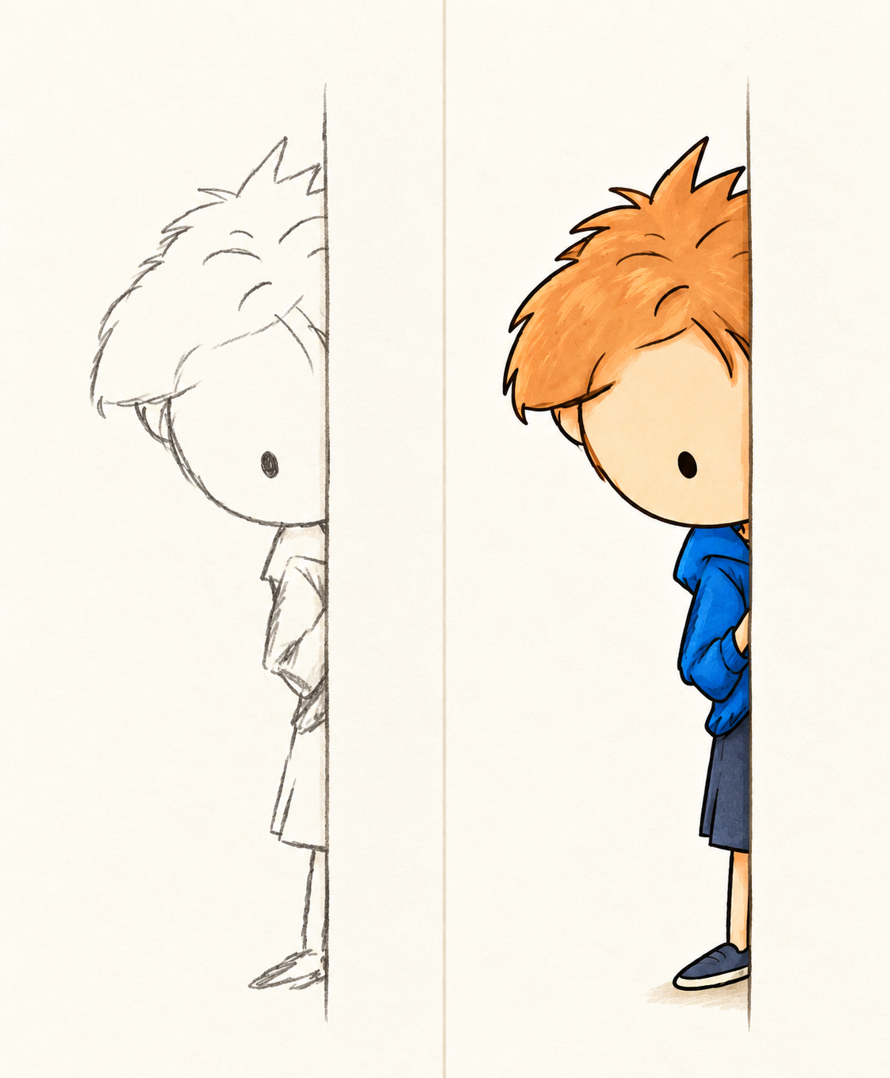
Bezorg het ingevulde formulier via het afgesproken beveiligde kanaal. Vermijd het versturen van medische gegevens via onbeveiligde communicatie.

